JZ1207自动闭口闪点测试仪

使

用

说

明

书

常州捷卓智能科技有限公司

安 全 警 告

● 务必使用带可靠接地的电源插座为仪器供电！
● 测试过程中油杯及其附近有高热，禁止触碰！
● 测试过程中必须有人值守，测试完毕如有样品燃烧及时用油杯盖盖住油杯 ！
● 油杯盖有高热，禁止触碰！
● 禁止用手扳动点火划扫杆，否则将造成仪器永久损坏！

一、功能特点：
JZ1207自动闭口闪点测试仪，以彩色触摸屏代替键盘操作。用于测定石油产品的闭口闪点值。采用国外的先进技术，彩色大触摸屏全中文显示人机对话界面，全屏触摸按键提示输入，方便快捷，开放式、模糊控制集成软件，模块化结构，符合国标、美国等标准。是理想的进口仪器替代产品。广泛应用于铁路，航空，电力，石油行业及科研部门等。
JZ1207自动闭口闪点测试仪主要技术特点及功能：
● 采用新型高速数字信号处理器，工作可靠精度高；
● 检测、开盖、点火、报警、冷却、打印，整个实验过程自动完成；
● 铂金电热丝方式；
● 大气压强自动检测，自动修正测试结果；
● 采用新研制的大功率高频开关电源加热技术，加热效率高，采用自适应PID控制算法，自动调节升温曲线；
● 温度超值自动停止检测并报警；
● 热敏式微型打印机，使得打印更美观更快捷，具有脱机打印功能；
● 带时间标记的历史纪录，最多存储50个；
● 采用640x480彩色触摸显示屏，汉字显示界面，内容丰富；
● 采用全屏触摸屏按键，操作直观方便；
● 内置多个执行标准可供选择。
二、工作原理：
该仪器在国家标准规定的条件下，把试样装入试验杯，对装有试验油的试验杯加热，产生的石油蒸气与周围空气形成的混合气体在与火焰接触发生闪火时的最低温度作为闪点。数字信号处理器根据所采集的温度变化情况，控制加热器，使试验油温度按一定速率上升；点火、闪火检测实现自动控制；当闪火被测出时，系统停止数据采集，显示闪火温度并打印记录结果，停止加热。

三、技术性能：
1、温度测量：
测量范围：-49.9℃-400.0℃
重复性： 0.029X（X-连续两次测试结果的平均值）
分辨率： 0.1℃
精 度： 0.5%
测温元件：铂电阻(PT100)
闪火检测：K型热电偶
2、环境温度： 10—40℃
相对湿度： ﹤85%
供电电压： AC220V±10%
功率： 50W
3、升温速度： 符合国标、美国等标准
4、外形尺寸：
390X300X302(mm)
- 仪器重量：15kg

四、仪器结构及安装：
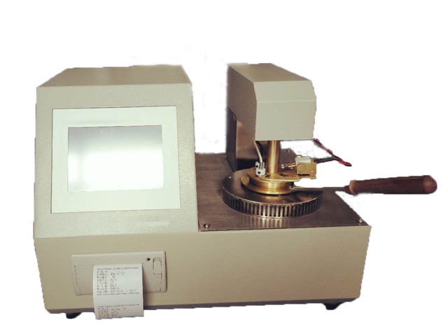
显示器
打印机
点火头
传感器
测试杯

- 仪器安装：
①、打开仪器包装，检查该仪器有无破损；
②、按装箱单核对仪器型号及配件；
③、检查仪器无误后方可进行仪器的调试。
- 仪器开机准备：
①、将仪器连接到AC220V电源；
注意：务必使用带可靠接地的电源插座为仪器供电；
②、试验油杯用石油谜清洗干净，倒入试样至刻度线，放入加热器内；
③、正确安装铂合金电热丝点火头。

五、使用方法及操作步骤：
1、试验步骤：
①、打开电源开关，屏幕显示仪器正在自检画面见图5-1
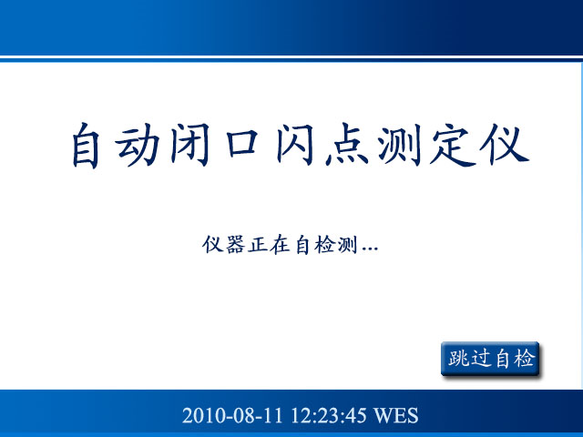
图5-1 开机界面图
按“跳过自检”键，进入仪器主界面，如图5-2
②、仪器主界面画面：
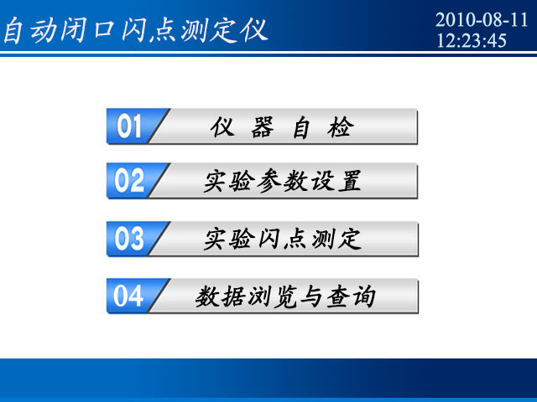
图5-2 仪器主界面图
按“仪器自检”键，进入仪器自检画面，如图5-3
按“实验参数设置”键，进入参数设置功能画面，如图5-5
按“实验闪点测定”键，进入闪点测定功能画面，如图5-7
按“数据浏览与查询”键，进入历史数据查询画面，如图5-11
③、仪器自检功能画面：
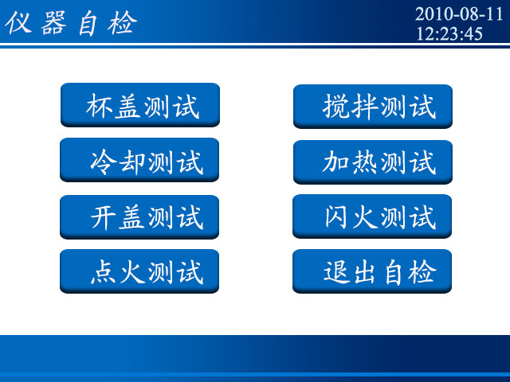
图5-3 仪器主界面图
用手指触摸（或用触摸笔触摸）要自检的项目实现对仪器该功能模块性能的检测；例如按“杯盖测试”键，进入杯盖测试功能画面，如图5-4
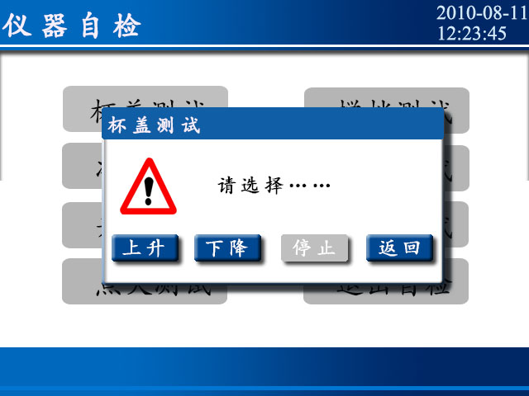
图5-4 杯盖测试
按“上升”、“下降”、“停止”、“返回”键，仪器分别进行杯盖上升、杯盖下降、停止升降、返回操作。其他自检项目根据各提示界面操作即可。
④、参数设置功能画面：
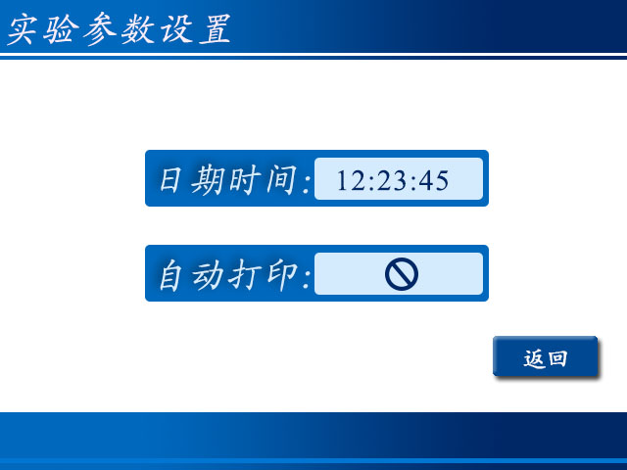
图5-5 参数设置
用手指触摸（或用触摸笔触摸）要修改的项目；
点击时间界面弹出画面5-6
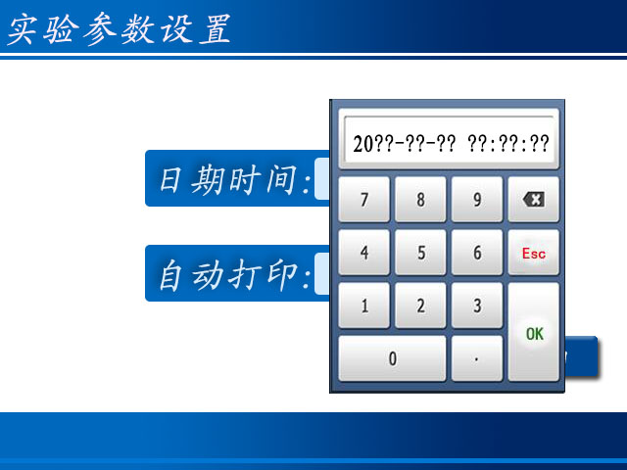
图5-6 修改时间
依次输入年月日时分秒，点击“OK”即可完成时间的更改否则点击“ESC”返回。直接点击自动打印可更换打印方式，即是否在实验结束后自动打印实验结果。
⑤、样品测定功能画面：
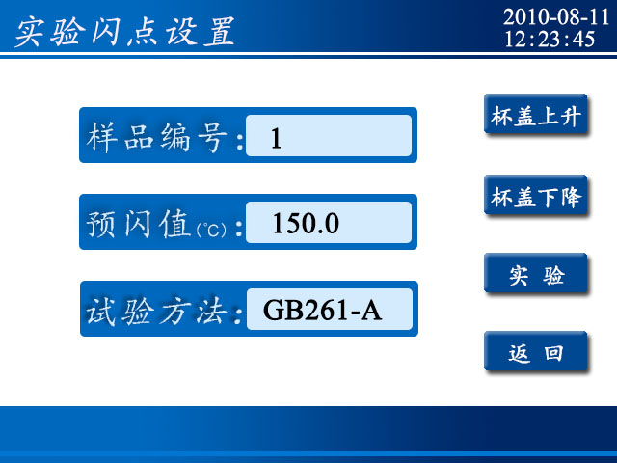
图5-7 样品测定参数设置
◆用手指触摸（或用触摸笔触摸）相应参数显示框，更改对应参数。点击试样方法时，进入试验标准选择画面图5-8
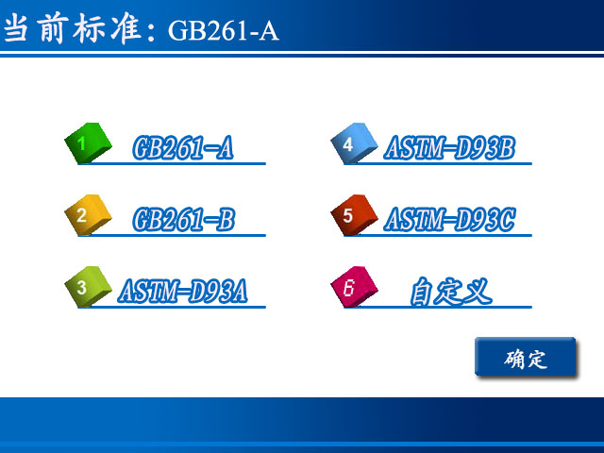
图5-8 试验标准选择
可选择自定义，根据自身需求设置各项参数，点击确定保存设置。如画面5-9
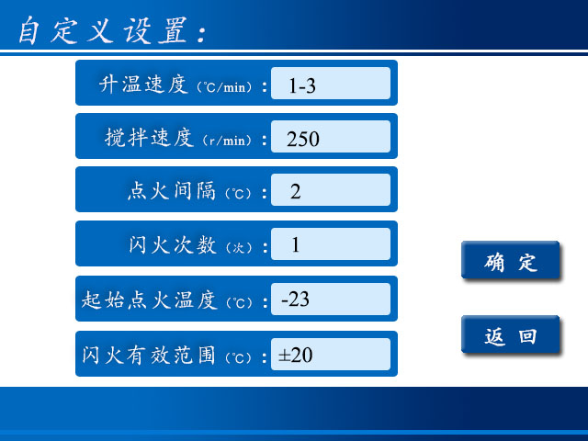
图5-9 样品测定自定义参数设置
◆参数设置完成，返回画面5-7样品测试参数设置界面。
按“杯盖上升”键，取出样杯并放入油样，按“杯盖下降”键杯盖下降准备实验，按“实验”键，仪器开始进行油样闪点测定如图5-10
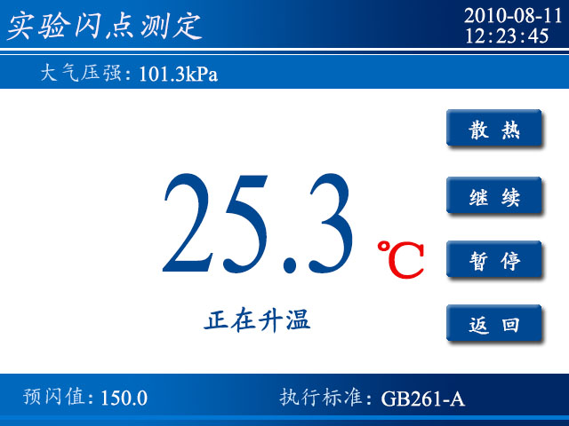
图5-10 样品测定
在尝试点火状态下，按键无效，其他状态下按键有效。实验成功后仪器显示实验结果如图5-11
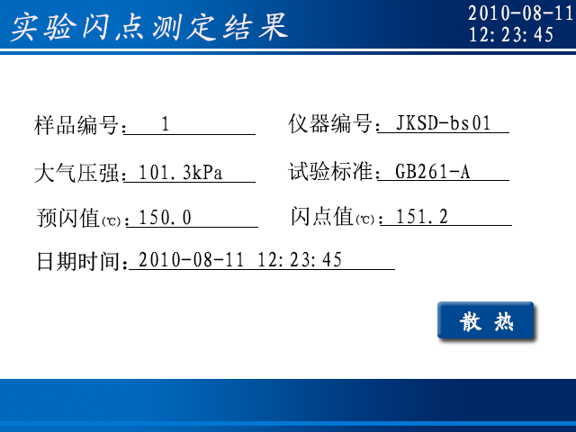
图5-11 测定结果
点击散热仪器开盖散热。若未实验成功则会弹出相应出错提示窗口，然后显示如图5-10界面，点击散热。散热过程需人工停止。仪器在测试过程中，检测各种故障并提示用户，用户可根据故障提示内容采取对应的解决方案。
预闪值设定方法：已知油样闪点时，可将油样的闪点值设为预闪值，不知油样闪点时，闪点设置油样闪点预估值，然后试验停止后再根据仪器提示重设预闪值。
◆按“退出”键仪器退出测试状态，测试炉停止任何动作返回到画面5-7。
◆仪器自动测试当前的大气压强值，根据选择的执行标准，自动计算闪点修正值，显示于测试画面。
⑥、数据浏览与查询画面：
仪器将最近所测99组实验数据保存，数据记录如图5-12所示。
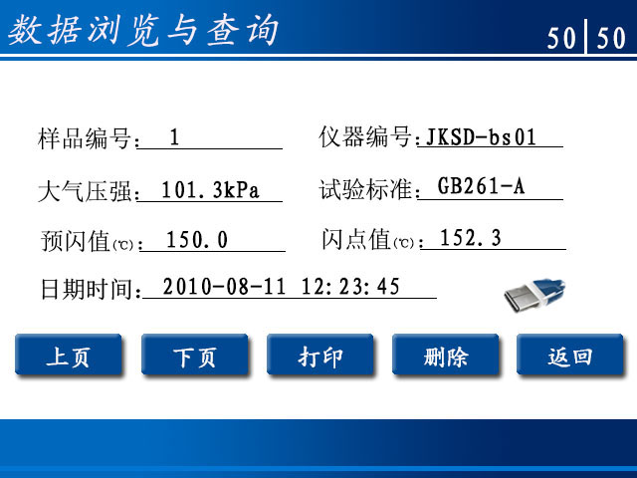
图5-12测试结果显示
按“上页”、“下页”键顺序查看记录；按“打印”键将该记录通过仪器的微型打印机打印出来；按“删除”键从仪器历史记录中删除该条记录；按“退出”键返回画面5-2；点击U盘图标将数据U盘导出。
若无数据纪录，则进入画面5-13
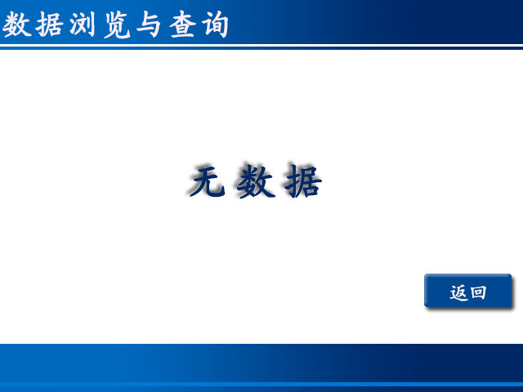
图5-13 无数据显示
六、注意事项及仪器维护：
1、仪器应在无腐蚀环境中使用。
2、更换试样时，油杯须进行清洗。
3、检测热电偶不应有油污，以免影响检测灵敏度。
4、测试过程中，不要接触点火头、油杯及周围高温部分，以免烫伤。
5、采用电点火方式的仪器，电点火丝需定期更换。点火丝每亮1000次（约合80-100次试验），需更换点火丝。
七、故障及处理方法：
 | 现象 | 原因 | 处理
1 | 打开电源，液晶屏幕  无显示 | - 电源未插好  - 各插头有松动。 | 插好电源  插好有松动的插头
2 | 试样重复性误差较大 | - 搅拌轴断  - 热电偶有油影响灵敏度 | 更换搅拌轴  用滤纸沾干热电偶上的油迹
3 | 不加热 | ●电热丝断 | 更换电热丝
4 | 升降臂不升或不降 | - 电机与升降臂螺丝脱落  - 限位光耦损坏 | 拧紧螺丝  更换限位光耦

